固定资产报增流程图（试行）-工程类

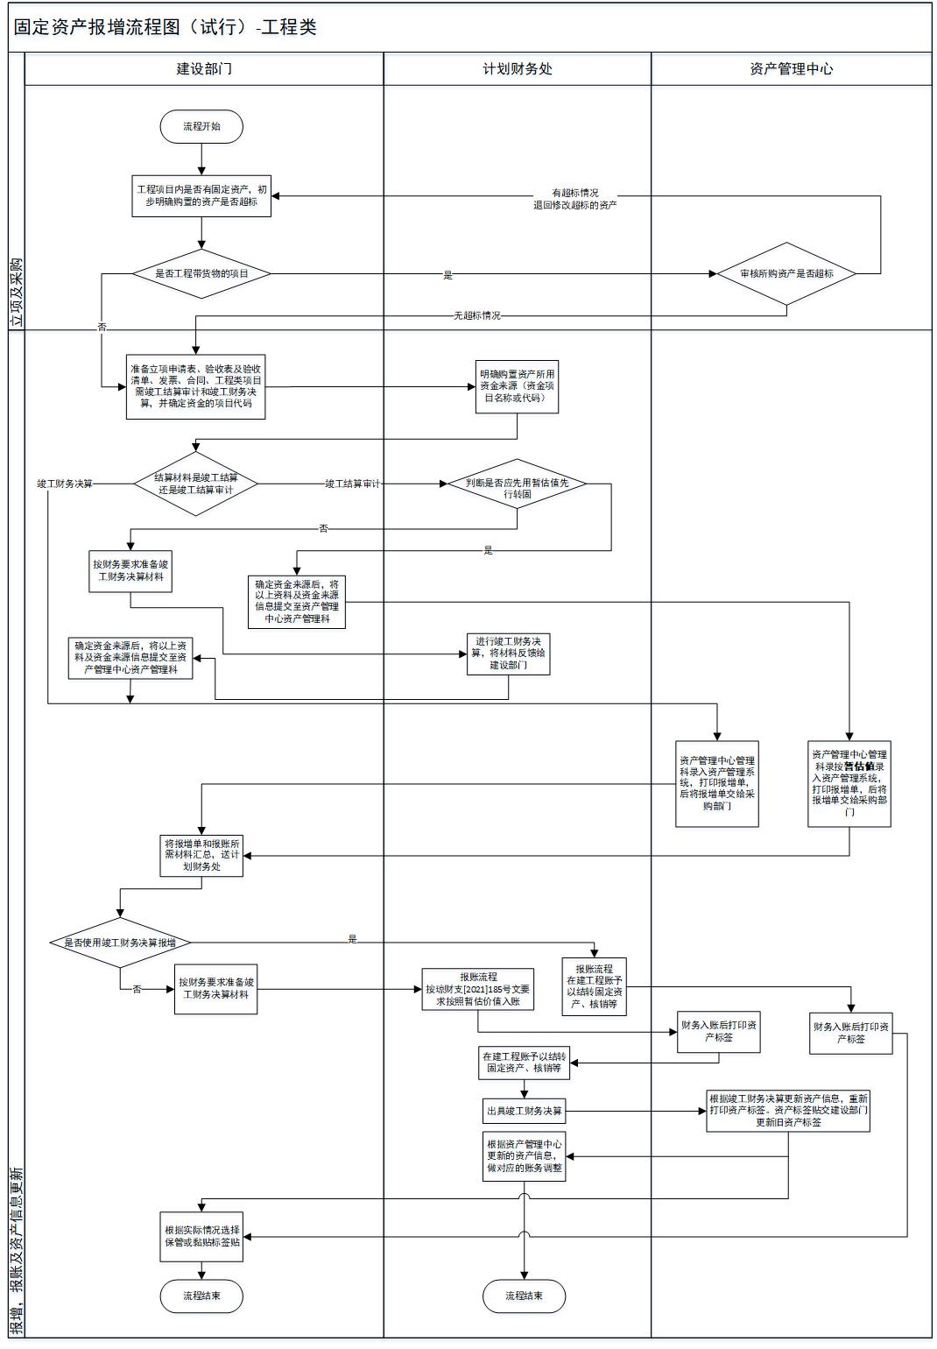

固定资产报增流程材料清单

|  |  |  |  |  |
| --- | --- | --- | --- | --- |
| 序号 | 材料名称 | 数量 | 办理部门 | 说明 |
| 1 | 行政办公类固定资产采购申请表（附件1） | 1 | 建设部门 | 购置办公用资产前使用  审核通过后方可购置 |
| 2 | 海南省省直行政事业单位国有资产配置标准表（附件2） 海南省省本级教育类资产配置标准（附件3） | 0 |  | 资产配置参考文件 |
| 3 | 立项及经费申请等前期材料 | 1 | 建设部门 | 报增业务使用  该类材料包括立项审批表（附件4）、清单（附件4）、学院（上级）批复、科研项目任务书及资金分配表等 |
| 4 | 项目验收表（附件5） | 1 | 建设部门 | 报增业务使用  验收表及验收清单  工程类项目验收表（管理人手签） |
| 5 | 发票 | 1 | 建设部门 | 报增业务使用  该项目所开具的发票 |
| 6 | 项目资金代码 | 1 |  | 咨询相关财务审单人员（例如46000022T000000159761-现代职业教育质量提升计划项目） |
| 7 | 合同 | 1 | 建设部门 | 报增业务使用  该项目的合同（如果有） |
| 8 | 变更审批表（附件6） 竣工结算审计材料（附件7） | 1 |  | 报增业务使用（如果有） |
| 9 | 竣工财务决算 | 1 | 计划财务处 | 工程类项目报增使用  竣工财务决算是全面反应项目建设全过程财务情况，正确核定新增资产价值，总结竣工项目建设成果的文件，是办理资产交付使用手续的依据。 |
| 10 | 报增单（附件8） | 按资产数量 | 资产管理中心 | 报账业务使用  录入固定资产后会打印报增单 |
| 11 | 资产标签（附件9） | 按资产数量 | 资产挂历中下 | 各部门自用  在报增成功后，将报增单及其他材料交财务报账后，方可打印资产标签，之后贴在对应资产上。 |

备注：报增业务使用材料复印件即可，原件用于报账等其他用途。

附件：1

**海南经贸职业技术学院行政办公类固定资产采购申请表**

|  |  |  |  |  |  |  |  |  |  |  |  |  |  |
| --- | --- | --- | --- | --- | --- | --- | --- | --- | --- | --- | --- | --- | --- |
| **序号** | **采购资产名称** | **使用部门** | **使用人**  **（保管人）签名** | **行政级别** | **从事工作** | **存放地点** | **申请数量及单位** | | **预算单价**  **（元）** | **预算合计**  **（元）** | **现有同类资产数量** | **申请理由** | **审核结果及意见** |
| 1 | 台式计算机 | ***中心 | *** | 正处级 |  | 行政楼505 | 1台 | | 6500 | 6500 | 0 | 新坐班人员入职 |  |
| 2 | 空调 | ***中心 | *** | 科级 |  | 第一教学楼504 | 1台 | | 5000 | 5000 | 1 | 旧设备损坏，且无修复价值 |  |
| 3 | 办公桌椅 | ***中心 | *** | 科员 |  | 学术交流中心101 | 1套 | | 2500 | 2500 | 0 | 旧家具学院同意报废处置 |  |
| 4 |  |  |  |  |  |  |  | |  |  | 示例 |  |  |
| 5 |  |  |  |  |  |  |  | |  |  |  |  |  |
| 6 |  |  |  |  |  |  |  | |  |  |  |  |  |
| 总计 | | | | | | | | | | 9000 |  | |  |
| **申请部门**  **意见** | | 经办人签名及电话：  部门负责人签名（盖章）： 年 月 日 | | | | | | | | | | | |
| **资产管理中心**  **意见** | | 资产管理科： 年 月 日 | | | | | | 部门负责人： 年 月 日 | | | | | |

**注：1.行政办公类固定资产指：存放（使用）地点在办公室、使用人是行政坐班人员、用途是日常办公（未含教学、科研、后勤保障、安全、保卫等其它用途）。**

**2.电子版请发[hcebzck@163.com](mailto:hcebzck@163.com)，申请资产名称、申请数量及单价请参照下表《海南省省直属行政事业单位国有资配置标准表》最新版。**

**3.行政级别参照《海南省省直属行政事业单位国有资配置标准表》表述（正厅级、副厅级、正处级等）；从事工作即实际岗位，如二级学院院长、某科室科长、某科室科员、学生工作办公室副科长等。**

附件：2（参考文件，无需打印）：

**海南省省直行政事业单位**

**国有资产配置标准表（2020 年版）**

一、办公家具配置标准

（一）办公家具配置标准

|  |  |  |  |  |  |
| --- | --- | --- | --- | --- | --- |
| **领导级别** | **资产品目** | **数量上限** | **价格上限（元）** | **总配置**  **金额上限**  **（元）** | **最低使用**  **年限** |
| **正厅级领导** | 办公桌椅 | 1 套 | 办公桌：3500、办公椅：1500 | 21800 | 15 年 |
| 桌前椅 | 2 张 | 400/张 | 15 年 |
| 沙发茶几 | 1 套 | 5400/套 | 15 年 |
| 书柜 | 1 套 | 5400/套 | 15 年 |
| 茶水柜 | 1 个 | 700/个 | 15 年 |
| 饮水机 | 1 台 | 500/台 | 5 年 |
| 文件柜 | 4 个（组） | 1000/个( 组） | 15 年 |
| **副厅级领**  **导、一、二**  **级巡视员** | 办公桌椅 | 1 套 | 办公桌：3300、办公椅：1200 | 18800 | 15 年 |
| 桌前椅 | 2 张 | 400/张 | 15 年 |
| 沙发茶几 | 1 套 | 4500/套 | 15 年 |
| 书柜 | 1 套 | 3800/套 | 15 年 |
| 茶水柜 | 1 个 | 700/个 | 15 年 |
| 饮水机 | 1 台 | 500/台 | 5 年 |
| 文件柜 | 4 个（组） | 1000/个（组） | 15 年 |
| **正处级领导** | 办公桌椅 | 1 套 | 办公桌：2500、办公椅：1000 | 13100 | 15 年 |
| 桌前椅 | 2 张 | 200/张 | 15 年 |
| 沙发茶几 | 1 套 | 2700/套 | 15 年 |
| 书柜 | 1 个 | 2000/个 | 15 年 |
| 饮水机 | 1 台 | 500/台 | 5 年 |
| 文件柜 | 4 个（组） | 1000/个（组） | 15 年 |
| **副处级领导、一至四级调研员（1人单独 1 室**  **办公的）** | 办公桌椅 | 1 套 | 办公桌：1800、办公椅：900 | 10200 | 15 年 |
| 桌前椅 | 2 张 | 200/张 | 15 年 |
| 沙发茶几 | 1 套 | 1600/套 | 15 年 |
| 书柜 | 1 个 | 1000/个 | 15 年 |
| 饮水机 | 1 台 | 500/台 | 5 年 |
| 文件柜 | 4 个（组） | 1000/个（组） | 15 年 |
| **副处级领导、一至四级调研员及**  **以下干部（多人合 1室办公的）** | 办公桌椅 | 1 套 | 办公桌：1800、办公椅：700 | _ | 15 年 |
| 桌前椅  （或长椅） | 桌前椅子：5 张 | 200/张 | 15 年 |
| 长 椅：1 套 | 1000/套 | 15 年 |
| 茶几 | 1 张/室 | 500/张 | 15 年 |
| 书柜 | 按平均每人不超过 1000 配备 | | 15 年 |
| 饮水机 | 1 台 | 500/台 | 5 年 |
| 文件柜 | 根据工作需要 | 1000/个（组) | 15 年 |

（二）单位文印室（含电子文件收发室）家具配置标准

|  |  |  |  |
| --- | --- | --- | --- |
| **资产品目** | **数量上限** | **价格上限（元）** | **最低使用年限** |
| **办公桌椅** | 1 套/每人 | 办公桌：1800、办公椅：700 | 办公家具：15 年 |
| **沙发茶几** | 1 套/每室 | 1500/套 |
| **文件柜** | 根据工作需要  配置个( 组) | 1000/个( 组) |

（三）会议室家具配置标准

|  |  |  |
| --- | --- | --- |
| **使用面积** | **配置价格上限** | **最低使用年限** |
| **100 平方米以下** | 450/平方米 | 办公家具：15 年  饮水机：5 年 |
| **100 平方米( 含 100 平方米) 以上** | 400/平方米 |

二、空调配置标准

对于需要配置空调的房间，无中央空调的，按下列标准配置：

|  |  |  |
| --- | --- | --- |
| **房间使用面积数量上限** | **价格上限（元）** | **最低使用**  **年限** |
| 房间使用面积不超过 15 平方米（不含 15 平方米）的 | 3000 | 空调:  10 年 |
| 房间使用面积在 15-25 平方米（不含 25 平方米）的 | 4000 |
| 房间使用面积在 25-35 平方米（不含 35 平方米）的 | 5000 |
| 房间使用面积在 35-50 平方米（不含 50 平方米）的 | 6000 |
| 房间使用面积在 50-70 平方米（不含 70 平方米）的 | 6500 |
| 房间使用面积在 70 平方米以上的 | 根据需要按每 35 平方米不超  过 5000 元的标准进行配置 |

三、办公设备配置标准

（一）单位文印室（含电子文件收发室）办公设备配置标准

|  |  |  |  |  |
| --- | --- | --- | --- | --- |
| **单位在编**  **人员数量** | **资产品目** | **数量上限** | **价格上限**  **（元）** | **最低使用**  **年限** |
| **50 人 （含 50 人）以下** | 彩色激光复印机（含扫描、打印功能） | 1 台 | 50000/台 | 6 年 |
| A3 黑白激光打印机 | 1 台 | 10000/台 | 6 年 |
| 碎纸机（含碎光盘） | 1 台 | 900/台 | 6 年 |
| **50 人 （ 不 含**  **50 人）以上** | 彩色激光复印机（含扫描、打印功能） | 1-2 台 | 50000/台 | 6 年 |
| A3 黑白激光打印机 | 1 台 | 10000/台 | 6 年 |
| 碎纸机（含碎光盘） | 1 台 | 900/台 | 6 年 |
| 速印机 | 1 台 | 35000/台 | 6 年 |

1. 单位其他办公设备配置标准

|  |  |  |  |  |
| --- | --- | --- | --- | --- |
| **资产品目** | **配置数量标准** | | **价格上限**  **（元）** | **最低使用**  **年限** |
| **台式计算机**  **（含一体机）** | 在职在编人员（含单位工勤人员和借调聘用 1 年  以上人员），每人配置 1 台 | | 6500/台 | 6 年 |
| 单位每个内设机构可根据工作需要配置 1 台，用  于连接互联网 | |
| **笔记本电脑** | 单位领导班子成员每人可根据工作需要配置 1 台 | | 8500/台 |
| 单位的每个内设机构可根据工作需要配置 1-2 台 | |
| **平板电脑** | 单位领导班子成员每人可根据工作需要配置 1 台 | | 4500/台 | 6 年 |
| 单位的每个内设机构可根据工作需要配置 1-2 台 | |
| **彩色数码复印打**  **印扫描一体机**  **（网络打印功能）** | 单位每个内设机构可根据工作需要配备 1 台，原则上彩色数码复印打印扫描一体机与 A3黑白打印  机不得同时配备。 | | 32000/台 | 6 年 |
| **A3 黑白激光**  **打印机** | 10000/台 | 6 年 |
| **小型打印机** | 每个内设机构根据工作需要可配备 1-2 台 | | 2000/台 | 6 年 |
| **传真机** | 每个内设机构根据工作需要可配备 1 台 | | 2500/台 | 5 年 |
| **针式票据打印机** | 根据工作需要配备 | | 2600/台 | 6 年 |
| **碎纸机**  **（含碎光盘）** | 单位的每个内设机构可根据工作需要配备 1 台 | | 900/台 | 6 年 |
| **录音笔** | 每个内设机构可根据工作需要配备 1 支 | | 1200/支 | 6 年 |
| **摄像机** | 每个单位可根据工作需要配备 1-2 台 | | 30000/台 | 6 年 |
| **投影设备** | 每个单位可根据工作需要配备 1-2 套  （含幕布） | 会议室面积在 50 平方米以内  （含 50 平方米）的 | 7000/台 | 6 年 |
| 会议室面积在 50-200 平方米  （含 200 平方米）的 | 15000/套 |
| 会议室面积在 200 平方米以上的 | 30000/套 |
| **照相机** | 每个单位可根据工作需要配备 1-2 台 | | 20000/台（含镜  头等所有配件） | 6 年 |
| **电视机** | 每个单位可根据工作需要配备 2-4 台 | | 6000/台 | 5 年 |
| **保密文件柜** | 单位保密部门、财务部门和有涉密资料管理存放  的机构可根据工作需要配备 | | 单门柜：2800/个  双门柜：3400/个 | 15 年 |

附件 3

**海南省省本级教育类资产配置标准**

一、家具配置标准

|  |  |  |  |  |  |  |  |  |  |  |  |
| --- | --- | --- | --- | --- | --- | --- | --- | --- | --- | --- | --- |
| **序号** | **类别** | **内容** | | **数量/**  **单位** | **标准** | | | **使用**  **年限** | **备注** | | |
| 1 | 多媒体教室（普通教室） | 学生课桌椅 | | 按需配置 | 500元/生 | | | 8年 |  | | |
| 普通黑板（金属材质） | | 1张 | 300元/m² | | | 6年 | 需要配置挂壁式（磁性、可移动）黑板的，价格不超过300元/m²，数量根据需要配备 | | |
| 组合式双层结构左右推拉式（内层可配套电子白板）或上下升降式黑板 | | 550元/m² | | |
| 普通讲台 | | 1张 | 1000元/张 | | | 8年 | 与多媒体控制台只能选配一种 | | |
| 2 | 计算机房 | 课桌椅 | | 按需配置 | 500元/生 | | | 8年 |  | | |
| 普通黑板（金属材质） | | 1张 | 300元/m² | | | 6年 | 需要配置挂壁式（磁性、可移动）黑板的，价格不超过300元/m²，数量根据需要配备 | | |
| 组合式双层结构左右推拉式（内层可配套电子白板）或上下升降式黑板 | | 550元/m² | | |
| 普通讲台 | | 1张 | 1000元/张 | | | 8年 | 与多媒体控制台只能选配一种 | | |
| 3 | 图书馆 | 课桌椅 | | 按需配置 | 700元/生 | | | 8年 |  | | |
| 4 | 学生宿舍（4人及以上学生宿舍） | 床 | |  | 700元/生 | | | 8年 | 配置数量,依据宿舍人数且和组合家具配置方案选其一 | | |
| 书桌 | |  | 500元/生 | | |
| 椅子 | |  | 300/把 | | |
| 储物柜 | |  | 500元/个 | | |
| 组合家具 | |  | 2500元/套/生 | | |  | | |
| 5 | 双人间宿舍（公寓） | 书桌 | | 2张 | 1000元/张 | | | 8年 | 组合家具配置方案选其一 | | |
| 椅子 | | 2把 | 300元/把 | | |
| 柜子 | | 2个 | 800元/个 | | |
| 床 | | 2张 | 1000元/张 | | |
| 组合家具 | | 2套 | 3100元/套/生 | | |  | | |
| 6 | 单人间宿舍（公寓） | 书桌 | | 1张 | 1000元/张 | | | 8年 |  | | |
| 椅子 | | 2张 | 300元/张 | | |  | | |
| 床（含床垫） | | 1套 | 1800元/套 | | |  | | |
| 书柜 | | 1个 | 1000元/个 | | |  | 按需配置 | | |
| 衣柜 | | 1个 | 2000元/个 | | |
| 二、设备配置标准 | | | | | | | | | | | |
| **序号** | **类别** | **内容** | **数量/**  **单位** | | | | **标准** | | | **使用**  **年限** | **备注** |
| 1 | 多媒体教室（普通教室） | 触控一体机 | 一台触控一体机；一台投影机+一张投影屏幕；一台投影机+一张电子白板，三种配置方案选其一。 | | | | 35000元/台 | | | 6年 |  |
| 超短焦投影机 | 22000元/台 | | | 6年 |
| 短焦投影机 | 12000元/台 | | |
| 长焦投影机 | 7000元/台 | | |
| 电子白板 | 5000元/张 | | | 6年 |
| 投影屏幕  （120寸电动幕布） | 1500元/张 | | | 6年 |
| 多媒体控制台 | 1个 | | | | 2500元/个 | | | 6年 |  |
| 实物展台 | 1个 | | | | 1500元/个 | | | 6年 |  |
| 台式电脑 | 1台 | | | | 6500元/台 | | | 6年 |  |
| 多媒体专业功放机 | 1台 | | | | 2000元/台 | | | 6年 |  |
| 音箱（或音柱） | 按需配置 | | | | 900元/套 | | | 6年 |  |
| 空调 | 低于70平米的，按不超过8000元标准配置；大于等于70平米的，按每35平米不超过5000元的标准配置 | | | | | | | 10年 |  |
| 2 | 计算机房 | 触控一体机 | 一台触控一体机；一台投影机+一张投影屏幕；一台投影机+一张电子白板，三种配置方案选其一。 | | | 35000元/台 | | | | 6年 |  |
| 超短焦投影机 | 22000元/台 | | | | 6年 |
| 短焦投影机 | 12000元/台 | | | |
| 长焦投影机 | 7000元/台 | | | |
| 电子白板 | 5000元/张 | | | | 6年 |
| 投影屏幕（120寸电动幕布） | 1500元/张 | | | | 6年 |
| 多媒体控制台 | 1个 | | | 2500元/个 | | | | 6年 |  |
| 实物展台 | 1个 | | | 1500元/个 | | | | 6年 |  |
| 台式电脑 | 1台 | | | 6500元/台 | | | | 6年 |  |
| 多媒体专业功放机 | 1台 | | | 2000元/台 | | | | 6年 |  |
| 音箱（或音柱） | 按需配置 | | | 900元/套 | | | | 6年 |  |
| 空调 | 按需配置 | | | 低于70平米的，按不超过8000元标准配置；大于等于70平米的，按每35平米不超过5000元的标准配置 | | | | 10年 |  |
| 台式计算机 | 按需配置 | | | 6500元/台 | | | | 6年 |  |
| 服务器  （带50台计算机） | 多室共用1台 | | | 15000元/台 | | | | 6年 |  |
| 服务器  （带100台计算机） | 20000元/台 | | | |
| 服务器  （带200台计算机） | 30000元/台 | | | |
| 百兆交换机（24口） | 1台 | | | 2500元/台 | | | | 6年 |  |
| 百兆交换机（48口） | 6000元/台 | | | |
| 3 | 普通学生  宿舍 | 空调 | 1部 | | | 4000元/部 | | | | 10年 |  |
| 电风扇 | 1-2部 | | | 300元/部 | | | | 5年 |  |
| 电热水器 | 1台 | | | 1500元/台 | | | | 5年 |  |
| 太阳能热水器 | 1000元/人 | | | |
| 4 | 双人间宿舍（公寓） | 空调 | 1部 | | | 4000元/部 | | | | 10年 |  |
| 电风扇 | 1-2部 | | | 300元/部 | | | | 5年 |  |
| 电热水器 | 1台 | | | 1500元/台 | | | | 5年 |  |
| 太阳能热水器 | 1000元/台 | | | |
| 5 | 单人间宿舍（公寓） | 电风扇 | 1部 | | | 300元/部 | | | | 5年 |  |
| 空调 | 1部 | | | 4000元/部 | | | | 10年 |  |
| 电热水器 | 1台 | | | 1500元/台 | | | | 5年 |  |
| 太阳能热水器 | 1000元/台 | | | |

附件：4

**海南经贸职业技术学院**

**项目和各类活动立项及经费申请(或调整)审批表**

项目类别：□货物 □服务 □工程

|  |  |  |  |  |  |
| --- | --- | --- | --- | --- | --- |
| 项目名称 |  | | | 申请部门 |  |
| 预算金额（元） |  | | 资金来源 | □ 部门二级预算  □ 经会议审定的各类项目  □ 以上两者以外经费 | |
| 申请理由  项目内容和  实施方案 | 经办人签字： 20 年月 日部门负责人签字： 20 年 月 日  注：部门二级预算额度在3万元及以上的，须经党政联席会议或行政教辅部门会议审定（附会议纪要）。 | | | | |
| 资产管理中心审查意见  （列入国有资产或3万元及以上的货物服务类采购事项适用） | | 负责人签字： 20 年 月 日 | | | |
| 计划财务处意见  （部门二级预算以及经会议审定的各类项目以外经费适用） | | 负责人签字： 20 年 月 日 | | | |
| 学院分管业务领导意见  （部门二级预算以及经会议审定的各类项目以外经费且3万元及以上适用） | | 签字： 20 年 月 日 | | | |
| 院长意见  （部门二级预算以及经会议审定的各类项目以外经费且5万元及以上适用） | | 签字： 20 年 月 日 | | | |
| 院长办公会议或党委会会议决议  （10万元及以上适用） | | □ 院长办公会议纪要：20 年 第 次，审定金额(万元）  □ 党委会会议纪要：20 年 第 次，审定金额(万元）  □ 上级主管部门或学院下达文件号： | | | |

备注：

1.项目和各类活动立项及经费申请(或调整)的，均须填写本表，并履行行政审批手续；

2.院长办公会议（或党委会会议）审议通过或上级主管部门（或学院）下达的各项项目，填写本表时，需申请部门负责人签字，并标注会议序号或文件下达文号。

**项目预算及清单**

**一、固定资产采购清单-成品软件或服务（打印前删除）** 单位：元

|  |  |  |  |  |  |  |  |
| --- | --- | --- | --- | --- | --- | --- | --- |
| **序号** | **货物/服务名称** | **品牌、型号、规格参数/服务内容** | **单位** | **数量** | **单价** | **金额** | **备注** |
| 1 |  |  |  |  |  |  |  |
| 2 |  |  |  |  |  |  |  |
| 3 |  |  |  |  |  |  |  |
| 4 |  |  |  |  |  |  |  |
| 5 |  |  |  |  |  |  |  |
| **合计** |  |  |  |  |  |  |  |

**二、固定资产采购清单-网上商城（打印前删除，附上网上商城链接）** 单位：元

|  |  |  |  |  |  |  |  |
| --- | --- | --- | --- | --- | --- | --- | --- |
| **序号** | **货物/服务名称** | **品牌、型号、规格参数/服务内容** | **单位** | **数量** | **单价** | **金额** | **备注** |
| 1 |  |  |  |  |  |  |  |
| 2 |  |  |  |  |  |  |  |
| 3 |  |  |  |  |  |  |  |
| 4 |  |  |  |  |  |  |  |
| 5 |  |  |  |  |  |  |  |
| **合计** |  |  |  |  |  |  |  |

备注：属于集中采购目录的设备，需要从政府采购网上商城采购的，请从http://zw.hainan.gov.cn/wssc网站获取设备相关信息。涉及固定资产报废的，须办理固定资产处置手续后，方可履行行政审批手续。

**三、固定资产采购清单-其他货物（打印前删除，单价1000及以上，或批量达10000的）** 单位：元

|  |  |  |  |  |  |  |  |
| --- | --- | --- | --- | --- | --- | --- | --- |
| **序号** | **货物/服务名称** | **品牌、型号、规格参数/服务内容** | **单位** | **数量** | **单价** | **金额** | **备注** |
| 1 |  |  |  |  |  |  |  |
| 2 |  |  |  |  |  |  |  |
| 3 |  |  |  |  |  |  |  |
| 4 |  |  |  |  |  |  |  |
| 5 |  |  |  |  |  |  |  |
| **合计** |  |  |  |  |  |  |  |

备注：优先选购国产货物，如拟采购进口货物，须报省财政部门审批后方可采购。

**四、非固定资产采购清单（其它货物/服务打印前删除，单价1000以内的）** 单位：元

|  |  |  |  |  |  |  |  |
| --- | --- | --- | --- | --- | --- | --- | --- |
| **序号** | **货物/服务名称** | **品牌、型号、规格参数/服务内容** | **单位** | **数量** | **单价** | **金额** | **备注** |
| 1 |  |  |  |  |  |  |  |
| 2 |  |  |  |  |  |  |  |
| 3 |  |  |  |  |  |  |  |
| 4 |  |  |  |  |  |  |  |
| 5 |  |  |  |  |  |  |  |
| **合计** |  |  |  |  |  |  |  |

**五、其它服务费用（打印前删除，根据项目实际保留）** 单位：元

|  |  |  |  |  |  |  |  |
| --- | --- | --- | --- | --- | --- | --- | --- |
| **序号** | **货物/服务名称** | **品牌、型号、规格参数/服务内容** | **单位** | **数量** | **单价** | **金额** | **备注** |
| 1 | 设计费 | 项目有工程的，需出具工程设计图纸、工程概算、实施方案（打印前删除） |  |  |  |  |  |
| 2 | 控制价及工程量清单编制费 | 500万以下3.8‰，单项收费低于3000元的按2000元计取。（打印前删除，一+二+三+四） |  |  |  |  |  |
| 3 | 预算审核费 | 500万以下3.2‰，单项收费低于3000元的按2000元计取。（打印前删除，一+二+三+四） |  |  |  |  |  |
| 4 | 招标代理服务费 | 100万以下1.5%；100万至500万1.1%（服务类0.8%）。(适用政府采购项目，打印前删除，一+二+三+四） |  |  |  |  |  |
| 5 | 监理费 | 布线及其工程达20万适用；普通工程3.3%；信息工程3%。（打印前删除，一+二+三+四） |  |  |  |  |  |
| 6 | 结算审核费 | 500万以下3.6‰，单项收费低于3000元的按2000元计取。（打印前删除，一+二+三+四） |  |  |  |  |  |
| **合计** |  |  |  |  |  |  |  |
| **总计** |  | **一+二+三+四+五** |  |  |  |  |  |

**六、服务要求（打印前删除）**

1.交付时间：

2.交付地点：

3.付款要求：

4.质量要求：

5.施工要求：

6.质保期限要求：

7.售后服务要求：

8.

申请部门：

申请部门负责人签字：

日期：20 年 月 日

造价费用说明（正式打印前删除）：

1. 预算审核：成果为《预算审核书》，纯货物、服务类项目只需做预算审核。
2. 预算编制：成果为《工程预算书》，工程类项目报发改委审核时用，纯货物和服务项目不归发改委管，不用做预算编制。
3. 控制价和工程量清单编制：货物和服务类项目中含工程的，有设计图纸或工程部分10万元及以上的（10万元属个人意见），需编控制价和工程量清单。
4. 结算审核费：

“预算编制”和“控制价和工程量清单编制”都属于项目预算的编制，区别是前者按定额计价编制，工程量不一定准确，投标人只需报总价（按实际结算），适用非政府采购项目；后者工程量相对准确，投标人根据工程量清单报价，适用政府采购。

附件5

**海南经贸职业技术学院**

**工程类项目验收表**

|  |  |  |  |  |  |  |  |  |  |  |  |
| --- | --- | --- | --- | --- | --- | --- | --- | --- | --- | --- | --- |
| 项目名称 |  | | | | | | | 合同金额（元） | |  | |
| 使用部门 |  | | | 管理部门 | | | |  | | | |
| 开工日期 | 20 年 月 日 | | | 竣工日期 | | | | 20 年 月 日 | | | |
| 工程概况 | 施工单位负责人签字： 20 年 月 日 | | | | | | | | | | |
| 设计单位  意见（有设计图纸的适用） | 负责人签字： 20 年 月 日 | | | | | | | | | | |
| 监理单位  意见（有监理的适用） | 负责人签字： 20 年 月 日 | | | | | | | | | | |
| 跟踪审计单位意见（有跟踪审计的适用） | 负责人签字： 20 年 月 日 | | | | | | | | | | |
| 验收情况记录 | | | | | | | | | | | |
| 验收小组意见 | 序号 | 工程内容 | 单位 | | | 合同工程量 | | 验收工程量 | 是否合格 | | 备注 |
|  |  |  | | |  | |  |  | |  |
|  |  |  | | |  | |  |  | |  |
| 验收结论（打“√”）：合格（ ） 不合格（ ）。  验收人员签字（不少于2人）：  20 年 月 日 | | | | | | | | | | |
| 验收小组  组长意见  （合同金额  1万元及以上不足10万元适用） | 签字：  20 年 月 日 | | | | 学院分管  领导意见  （合同金额10万元及以上适用） | | 签字：  20 年 月 日 | | | | |

合同编号： 编号：

备注：本表一式五份，审批后学院、施工、设计、监理和跟踪审计单位各执一份。

**海南经贸职业技术学院**

**货物服务类项目验收表**

合同编号： 编号：

|  |  |  |  |  |  |  |  |  |  |  |  |  |  |  |  |  |  |
| --- | --- | --- | --- | --- | --- | --- | --- | --- | --- | --- | --- | --- | --- | --- | --- | --- | --- |
| 项目名称 | |  | | | | | | | | | | | 合同金额（元） | | |  | |
| 使用部门 | |  | | | | | | | 管理部门 | | | |  | | | | |
| 供应商名称 | |  | | | | | | | 购置日期 | | | |  | | | | |
| 项目清单表 | | | | | | | | | | | | | | | | | |
| 序号 | 资产/服务名称 | | 型号规格参数/服务内容 | | 单位 | 数量 | | 单价 | | 小计 | | 生产厂家 | | | 存放地点 | | 保管人 |
|  |  | |  | |  |  | |  | |  | |  | | |  | |  |
|  |  | |  | |  |  | |  | |  | |  | | |  | |  |
| 注：若因篇幅有限，请按清单表头要求附详细清单  供应商负责人签字： 20 年 月 日 | | | | | | | | | | | | | | | | | |
| 若为货物类项目，以下验收情况若符合要求则打“√”：  1．项目资料是否齐全（包括项目审批材料、中标通知书、合同等） （ ）  2．货物名称、品牌、型号规格及数量是否与合同一致 （ ）  3．货物外观是否完好 （ ）  4．货物配置（包括配件、备件等）是否齐备 （ ）  5．说明书、保修卡、合格证等相关资料是否齐备 （ ）  6．仪器设备运行是否达到指标要求 （ ）  7．单价10万元及以上的精密仪器设备短期使用验收是否达到一个月 （ ）  8．其它： （ ）  若为服务类项目，以下验收情况若符合要求则打“√”：  1．项目资料是否齐全（包括项目审批材料、中标通知书、合同等） （ ）  2．服务名称、内容是否与合同一致 （ ）  3．有成果的项目，交付的成果资料是否齐全 （ ）  3．服务效果（成果）是否符合合同要求 （ ）  4．其它： （ ） | | | | | | | | | | | | | | | | | |
| 设计单位意见(有设计图纸的适用)  负责人签字：  20 年 月 日 | | | | 监理单位意见(有监理的适用)  负责人签字：  20 年 月 日 | | | | | | | | | | 跟踪审计单位意见(有跟踪审计的适用)  负责人签字：  20 年 月 日 | | | |
| 验收小组意见 | | 验收结论（打“√”）：合格（ ） 不合格（ ）。  验收人员签字（不少于2人）：  20 年 月 日 | | | | | | | | | | | | | | | |
| 验收小组  组长意见  （合同金额3万元及以上不足10万元适用） | | 签字：  20 年 月 日 | | | | | 学院分管  领导意见  （合同金额10万元及以上适用） | | | | 签字：  20 年 月 日 | | | | | | |

备注：本表一式五份，审批后学院、供应商、设计、监理和跟踪审计单位各执一份。

**\*\*\*\*\*\*项目验收清单表**

|  |  |  |  |  |  |  |  |  |  |
| --- | --- | --- | --- | --- | --- | --- | --- | --- | --- |
| 序号 | 资产/服务名称 | 型号规格参数/服务内容 | 单位 | 数量 | 单价 | 小计 | 生产厂家 | 存放地点 | 保管人 |
|  |  |  |  |  |  |  |  |  |  |
|  |  |  |  |  |  |  |  |  |  |
|  |  |  |  |  |  |  |  |  |  |
|  |  |  |  |  |  |  |  |  |  |
|  |  |  |  |  |  |  |  |  |  |
|  |  |  |  |  |  |  |  |  |  |
| 一、固定资产合计 | | | | | |  |  |  |  |

|  |  |  |  |  |  |  |  |  |  |
| --- | --- | --- | --- | --- | --- | --- | --- | --- | --- |
| 序号 | 货物/服务名称 | 型号规格参数/服务内容 | 单位 | 数量 | 单价 | 小计 | 生产厂家 | 存放地点 | 保管人 |
|  |  |  |  |  |  |  |  |  |  |
|  |  |  |  |  |  |  |  |  |  |
|  |  |  |  |  |  |  |  |  |  |
|  |  |  |  |  |  |  |  |  |  |
|  |  |  |  |  |  |  |  |  |  |
|  |  |  |  |  |  |  |  |  |  |
| 二、非固定资产合计 | | | | | |  |  |  |  |
| 总计（一+二） | | | | | |  |  |  |  |

管理部门负责人： 复核： 制表：

管理部门（盖章）：

日期： 年 月 日

附件6

**海南经贸职业技术学院**

**工程类项目变更（或签证）审批表**

|  |  |  |  |  |
| --- | --- | --- | --- | --- |
| 项目名称 |  | | 合同编号 |  |
| 合同金额（元） |  |
| 施工单位 |  | | 联系人及电话 |  |
| 变更（签证）内容、原因说明 | 变更（签证）依据和原因（附相应图纸、工作记录、现场图片、联系单、零星工时单时等有效资料）  根据工程变更、签证内容：  变更前总造价 元，变更后总造价 元  □增加金额： 元  □减少金额： 元  附件：工程量结算单及增减数量汇总表。  施工单位负责人签字（公章）：  20 年 月 日 | | | |
| 监理单位意见（有监理的适用）：  负责人签字（公章）：  20 年 月 日 | | 设计单位意见（有设计图纸的适用）：  负责人签字（公章）：  20 年 月 日 | | |
| 法律顾问审核（或校外专家评估）意见：  签字：  20 年 月 日 | | 跟踪审计单位意见（有跟踪审计的适用）：  负责人签字（公章）：  20 年 月 日 | | |
| 后勤基建处意见 | 负责人签字： 20 年 月 日 | | | |
| 学院分管  领导意见（变更涉及金额或追加金额在3万元及以上适用） | 签字： 20 年 月 日 | | | |
| 院长意见（变更涉及金额或追加金额在5万元及以上适用） | 签字： 20 年 月 日 | | | |
| 学院会议审定意见  （变更涉及金额或追加金额在10万元及以上适用） | □ 院长办公会议纪要：20 年 第 次，审定金额（万元） 。  □ 党委会会议纪要：20 年 第 次，审定金额（万元） 。 | | | |

备注：

1.工程类项目有变更的填写本表。变更涉及金额（或追加金额）在3万元及以上的，须经后勤基建处集体决策，并按规定履行变更审批手续；

2.变更（签证）金额仅作为行政审批参考，竣工价款结算金额以审查结果为准。

附件：7

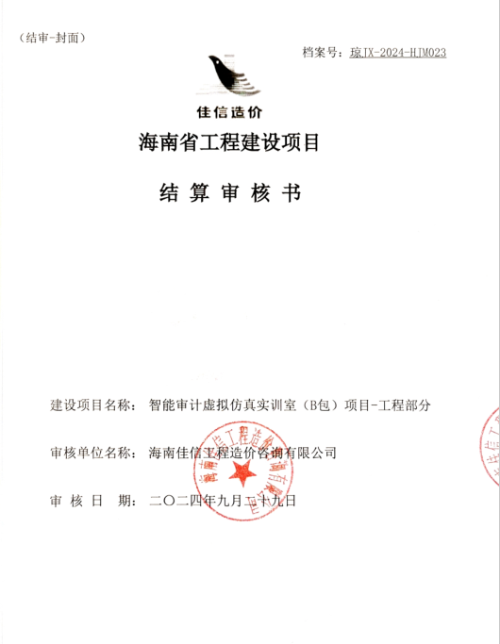

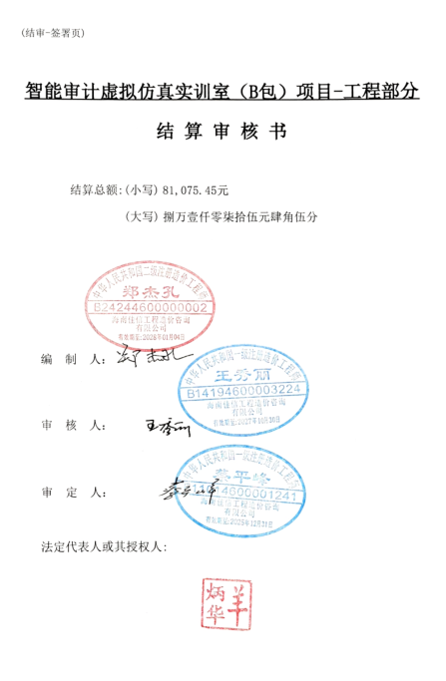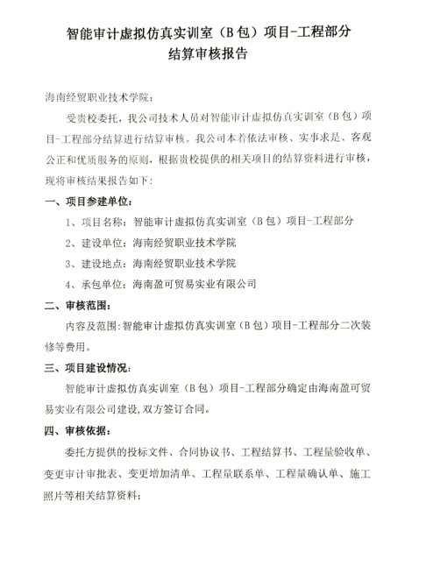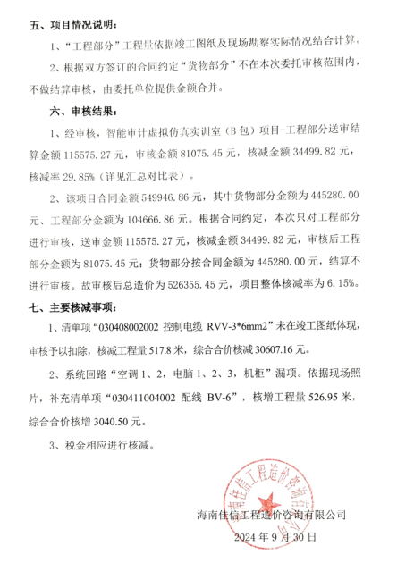

附件：8（系统生成，无需填写）

|  |  |  |  |  |  |  |  |
| --- | --- | --- | --- | --- | --- | --- | --- |
| **设备及家具资产信息卡（范例）** | | | | | | | |
|
|  |  |  |  |  |  | 金额单位：元 | |
| 单位信息 | | 海南经贸职业技术学院 | | 资产编码 | | 20221116162943 | |
| 账套 | | 海南经贸职业技术学院 | | 单位会计科目 | |  | |
| 资产分类 | | 2321106-话筒设备 | | 资产名称 | | 无线麦克风 | |
| 数量/面积 | | 1 | | 项目代码 | | 设备（装备）购置与运行维护 | |
| 数量计量单位 | | 套 | | 采购组织形式 | |  | |
| 取得方式 | | 新购 | | 取得日期 | | 2022-11-11 | |
| 资产用途 | | 办公 | | 投入使用日期 | |  | |
| 配置批准单位 | | 财政部门 | |  | |  | |
| 价值类型 | | 历史成本 | | 财政拨款 | |  | |
| 资产原值 | |  | | 非财政拨款 | |  | |
| 均价/单价 | |  | | 财务入账状态 | | 未入账 | |
| 记账日期 | |  | | 记账凭证号 | |  | |
| 折旧/摊销状态 | | 提折旧 | | 折旧/摊销方法 | | 平均年限法（摊销） | |
| 折旧/摊销年限 | | 60 | | 月折旧/摊销额 | |  | |
| 残值率% | | 0 | | 已提折旧/摊销月数 | | 0 | |
| 累计折旧/摊销 | |  | | 净值 | |  | |
| 财务负责人 | |  | |  | |  | |
| 资产状态 | | 在用 | | 使用责任主体 | | 单位 | |
| 使用部门 | |  | | 管理部门 | |  | |
| 使用人 | |  | | 管理人 | |  | |
| 是否共享共用 | | 否 | | 存放地点 | |  | |
| 备注 | |  | | | | | |
|
| 生产厂家 | |  | | 供应商 | |  | |
| 采购合同编号 | |  | | 发票号 | | 07745712 | |
| 品牌型号 | |  | | 规格型号 | |  | |
| 产品序列号 | |  | | 保修截止日期 | |  | |
|  |  |  |  |  |  |  |  |
|  |  | 制单人： |  | | | 制单时间：2022-11-16 | |
|  |  |  |  |  |  |  |  |

附件：9（系统生成，无需填写）

